 | OFICIUL FITOSANITAR MUREȘ  Str. Dezrobirii, nr. 80, Tg. Mureș, jud. Mureș, 540243  Tel. 0265435245; 0787603984  E-mail: ofmures@anfof.ro
Nr. 120 din 16.04.2026
BULETIN DE AVERTIZARE
Nr. 12 / 16.04. 2026

Pentru prevenirea și combaterea gândacului lucios (Meligethes aeneus), gărgărița semințelor (Ceutorhynchus assimilis), țînțărașul galicol al silicvelor (Dasyneura brassicae) și altor dăunători din cultura de rapiță.
Gândacul lucios (Meligethes aeneus)–Evoluția acestui dăunător este influenţată de temperatură. Meligethes a. îşi reia activitatea în primăvară, când temperatura aerului depășește în mod constant în medie 6 – 10 °C. Gândacii nu vor fi însă observaţi pentru că rămân în zona în care au iernat. După o scurtă perioadă de hrănire, părăsesc zona de iernare și migrează în culturile de rapiță. Vârfurile de zbor au loc atunci când temperatura depăşeşte 15°C. Meteorologic zilele de migraţie trebuie să fie călduroase şi uscate. Dacă survin temperaturi scăzute şi ploi, gandacul lucios se retrage în zonade confort. Este important acest comportament vis a vis de temperatură şi precipitaţii pentru ca fermierul să aplice insecticidul atunci când adultul este în plin zbor. Doar aşa rata de succes se va apropia de 100%. Adultul are corpul oval, de 1,5 - 1,7 mm lungime, convex dorsal și plan ventral, de culoare aramie sau albastruie, cu luciu metalic sau mat.roade bobocii florali la exterior, iar la interior consumă staminele și pistilul. Atacul său determină uscarea și căderea bobocilor. Bobocii care au suferit un atac redus produc
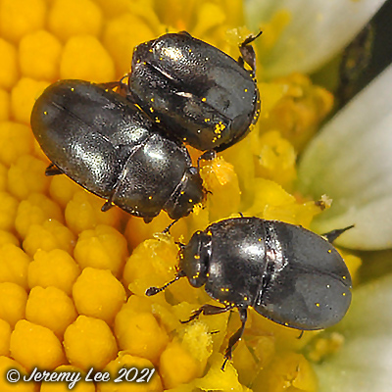
silicve mici, subțiri și răsucite la vârf. Femela roade bobocul floral și depune 1-2 ouă pe stamine. Într-un singur boboc floral se pot regăsi până la 15 ouă, depuse de femele diferite. O femelă poate depune 300-400 ouă. Incubația dureaza 4-14 zile. Prezinta o generatie pe an. Larvele se hranesc cu organele florale. Stadiul larvar dureaza 3-4 săptamâni, dupa care larva coboara în sol la 2-4 cm adancime și se impupează. În cursul lunilor iunie-iulie apar adulții din noua generație, care dupa o perioadă de hrănire de cateva săptămâni se retrag pentru hibernare.
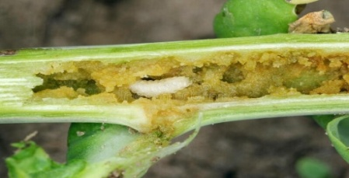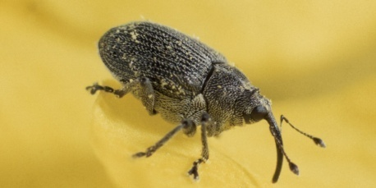

Gărgărița semințelor de crucifere(Ceutorhynchus assimilis) se intâlneste în toate zonele cultivatoare de rapita. Adultul are corpul de culoare neagră, acoperit cu perisori și solzi cenusii. Lungimea este de 2-2,8 mm. Pronotul prezinta câte un tubercul evident, care se gaseste într-o poziție ușor transversală. Larva este de tip curculionid. Corpul este curbat, de 3-5 mm lungime, de culoare alba. Capsula cefalică este brună. Ierneaza ca adult în stratul superficial al solului. Primavara părăsesc locul de hibernare și migreaza pe cruciferele spontane și apoi pe culturile de crucifere. După o perioadă de 40-70 zile de hrănire, are loc copulația și apoi ponta.Ouăle sunt depuse în silicve. Femela roade un orificiu în peretele silicvei și în fiecare orificiu ros depune un ou. O femela depune 35-50 oua. Incubația dureaza 8-11 zile, iar evoluția larvară dureaza 20-35 zile. În cursul dezvoltarii sale o larva distruge 6-9 semințe. La completa dezvoltare larvele rod orificii în peretele silicvei, parasesc locurile de hrană, se rtrag în sol și se împupează. Noii adulti se hranesc pe seama plantelor crucifere spontane și cultivate, pâna în toamna cand se retrag pentru hibernare.
Țînțărașul galicol al silicvelor (Dasyneura brassicae) - Dăunătorul este întâlnit în toate regiunile și are ca gazdă mai multe plante din familia cruciferelor. Tânţăruşul silicvelor hibernează ca pupă în sol în culturile anterioare de rapiţă. La temperaturi de 12 - 15°C eclozează. Zborul insectelor are loc în timpul înfloririi rapiţei. Femela care trăieşte 3-4 zile depune până la 60 de ouă în 3 serii. Ca loc de depunere a ouălor sunt preferate silicvele lezate, de aceea apariţia insectei este legată de apariţia gărgăriței Ceutorhynchus a, aceasta din urmă produce pagube importante. Larvele, se hrănesc cu peretele interior al silicvei, provocând simptome tipice de băşicare a acestora. Silicva se îngălbeneşte şi se sparge prematur, ducând la pierderea totală a seminţelor. Larvele parcurg 3 stadii distincte înainte să se transforme în sol în pupă. Pot apărea până la trei generaţii pe an. O parte dintre larve se transformă în pupă şi iernează în sol sub această formă. Insecta de 1,2-1,5 mm are picioare lungi, antene lungi şi aripi sclipitoare. Toracele este brun-negru cu pilozitate albicioasă, abdomenul dungat roşcat şi brun. Larvele de 2 mm sunt iniţial vitroase, ulterior albe până la gălbui-albe fără capsulă cefalică şi fără picioare.
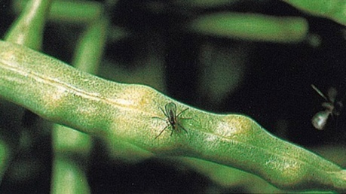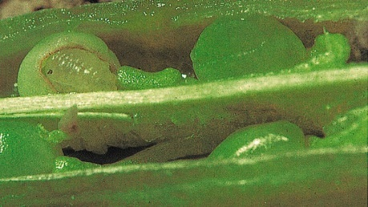
Pentru tratament recomandăm: MAVRIK 2 F (EVURE) pentru combatereagargariței tulpinilor, a viespii rapitei,a gandacului lucios alrapitei și a paduchelui cenusiu,în doză de 0,2 l/ha. In caz de atac cu agenți patogeni aplicați în soluția de stropit și un fungicid: AMISTAR (MIRADOR 250 SC) - 0,75-1,0 l/ha, in functie de gradul de infectie sau FOLICUR SOLO 250 EW (VALOR 250 EW) -1,0 l/ha
Alte recomandări!
Pentru prevenire și combaterea complexului de boli și dăunători, se recomandă rotația culturilor, agrotehnica corectă, strângerea și distrugerea resturilor vegetale, precum și aplicarea tratamentelor cu insecticide specifice.
Se vor avertiza apicultorii din zona în care urmează a fi tratate suprafetele.
Citiţi cu atenţie și respectațiinstrucțiuniile din prospectul fiecărui produsde protecţia plantelor înainte de utilizare;
Clătiți de 3 ori recipienții și livrați ambalajele si apele uzate la operatorii economici care efectueazã neutralizarea acestora program SCAPA www.aiprom.ro.
Pentru tratamentele recomandate se pot folosi şi alte produse omologate cu efect similar!
In cazul in care amestecați ppp., efectuaţi în prealabil testul de compatibilitate.
 |  |  |  |  | Omolo-  -gată | Folosi- tă
Conform Reg. CE nr. 1107/2009, art.67 (1) producătorul agricol numerotează paginile registrului. Pe spatele registrului (pe ultima pagină) se menționează câte pagini conține registrul, purtând semnătura (și ștampila după caz) a fermierului sau administratorului societății.
Inspectorii Oficiului Fitosanitar pot sancționa fermierul, conform HG nr. 1230 din 12.12. 2012 privind stabilirea unor măsuri pentru aplicarea prevederilor Regulamentului (CE) nr. 1107/2009 al Parlamentului European și al Consiliului din 21.10.2009 privind introducerea pe piață a produselor fitosanitare și de abrogare a Directivelor 79/117/CEE si 91/414/CEE ale Consiliului, art. 3, pct. 1 (i),(1) Constituie contravenții următoarele fapte: i.) nerespectarea de către utilizatorii profesioniști a prevederilor art.67 alin. (1) din Regulamentul (CE) nr. 1107/2009 privind menținerea evidenței pe o perioadă de cel puțin 3 ani a ppp. pe care le utilizează (se sancționează cu amendă de la 8.000 lei la 10.000 lei).
Se vor respecta normele de ecocondiționalitate prevăzute în Ordinul nr. 869/2016 . Se vor respecta condițiile de depozitare, manipulare și utilizare a produselor de protecție a plantelor în exploatațiile agricole, conform Ghidului de bune practici de utilizare și depozitare a produselor de protecția plantelor, https://www.anfdf. ro/sanatate/ghid/ghiduri.html elaborate de AUTORITATEA NAȚIONALĂ FITOSANITARĂ.
Pentru mai multe detalii accesati: http://www.madr.ro/norme-de-eco-conditionalitate-in-domeniul-fitosanitar.html.

Luați măsurile ce se impun pentru protecția mediului înconjurător!
Respectați cu strictețe normele de lucru cu produse pentru protecție a plantelor, normele de protecție și securitatea muncii, de protecție a albinelor și a animalelor în conformitate cu: Legea nr. 383/ 2013 a apiculturii cu modificările și completările ulterioare și Ordinul nr. 127/ 1991 al ACA din România, Ordinul comun nr. 45/ 1991 al Ministerului Agriculturii și Alimentației, 15b/ 3404/ 1991 al Dep. Pentru Administrație Locală și 1786/TB/ 1991 al Ministerului Transporturilor precum și cu Protocolul de colaborare nr. 328432/ 2015, încheiat cu ROMAPIS (privind implementarea legislației, în vederea protecției familiilor de albine împotriva intoxicației cu produse pentru protecție a plantelor);
Respectați prevederile Ordinului Ministrului Agriculturii și Dezvoltării Rurale nr. 297/ 2017 privind aprobarea Codului de bune practici pentru utilizarea în siguranță a produselor de protecție a plantelor.
Respectați obligațiile ce vă revin conform Ordinul Ministrului Agriculturii și Dezvoltării Rurale, al Ministrului Mediului, Apelor și Pădurilor și al Președintelui Autorității Naționale Sanitare Veterinare și pentru Siguramța Alimentelor nr. 352/ 636/ 54/ 2015 pentru aprobarea normelor privind ecocondiționalitatea în cadrul schemelor și măsurilor de sprijin pentru fermieriidin România, cu modificările ulterioare.
Conform Reg. (CE) Nr. 1107/2009 al Parlamentului European și al Consiliului din 21.oct.2009, privind introducerea pe piață a produselor fitosanitare, fiecare utilizator a produselor de protecție a plantelor trebuie să păstreze cel puțin 3 ani evidența contabilă a produselor de protecție a plantelor depozitate și utilizate, precum și evidența efectuării fiecarui tratament prin completare într-un registru după modelul de mai jos:
Nume și prenume fermier/ societate comercială…...
Domiciliu fermier/sediul social al societății……. (Comuna, județul)
Ferma (nume/număr,adresa)…….
Toate tratamentele cu produse de protecție a plantelor se completează la zi în:
Registrul de evidență a tratamentelor cu produse de protecție a plantelor
Data efectuării trata  mentu  lui (ziua, luna, anul) | Cultura și locul unde este situat terenul | Timpul(fenofaza) aplică  rii | Tratamentulefectuat |  |  |  |  |  | Numele persoanei responsa- bile pentru efectuarea tatamentului. Semnătura | Data începerii recol- tării produ- sului agricol | Nr și data doc prin care s-a dat in consumpopulației
Data efectuării trata  mentu  lui (ziua, luna, anul) | Cultura și locul unde este situat terenul | Timpul(fenofaza) aplică  rii | Agenti de dăunare combătuți  Boli / dăunători/ buruieni | Denumire produs de protecție a plantelor folosit | Doza : |  | Supra-fața  (ha) | Cantitățiutilizate  (kg/litri) |  | Data începerii recol- tării produ- sului agricol | Nr și data doc prin care s-a dat in consumpopulației
 |  |  |  |  | Omolo gată | Folosită

Conform Reg. CE nr.1107/2009, art. 67 (1) producătorul agricol numerotează paginile registrului. Pe spatele registrului (pe ultima pagină) se menționează câte pagini conține registrul, purtând semnătura și ștampila după caz a fermierului sau administratorului societății. Inspectorii Oficiului Fitosanitar pot sancționa fermierul, conform HG nr. 1230 din 12 decembrie 2012 privind stabilirea unor măsuri pentru aplicarea prevederilor Regulamentului (CE) nr. 1107/2009 al Parlamentului European și al Consiliului din 21 octombrie 2009 privind introducerea pe piață a produselor fitosanitare și de abrogare a Directivelor 79/117/CEE si 91/414/CEE ale Consiliului, art. 3, pct. 1 (i), (1). Constituie contravenții următoarele fapte: i.) nerespectarea de către utilizatorii profesioniști a prevederilor art.67 alin. (1) din Regulamentul (CE) nr. 1107/2009 privind menținerea evidenței pe o perioadă de cel puțin 3 ani a produselor de protecție a plantelor pe care le utilizează (se sancționează cu amendă de la 8.000 lei la 10.000 lei).
ÎN ATENȚIA FERMIERILOR ! Se vor respecta normele de ecocondiționalitate prevăzute în Ordinul nr. 869/2016. Se vor respecta condițiile de depozitare, manipulare și utilizare a produselor de protecție a plantelor în exploatațiile agricole, conform Ghidului de bune practici de utilizare și depozitare a produselor de protecția plantelor, https://www.anfdf.ro/sanatate/ghid/ghiduri.html elaborate de Autoritatea Națională Fitosanitară.

